Лесные массивы — место обитания большинства уникальных животных. Здесь им легче находить себе еду и убежище. Давайте разберемся, какие звери живут в лесу, чем они там питаются и что еще интересного о них известно.
В основном дикие животные в естественной среде обитания избегают людей. И все-таки стоит знать, как лучше действовать при встрече с такими животными. Об этом мы тоже расскажем.
Медведь
Большой сильный зверь с темно-коричневой или бурой шерстью и когтистыми лапами — кажется, все знают, как выглядит медведь. В сказках у него «имидж» неповоротливого и неуклюжего. На самом же деле медведи, обитающие в лесу, очень ловкие, умеют передвигаться почти бесшумно — даже бегать — и лазить по деревьям. Питаются медведи ягодами, орехами, фруктами, овсом и насекомыми. Любят ловить рыбу прямо лапами.
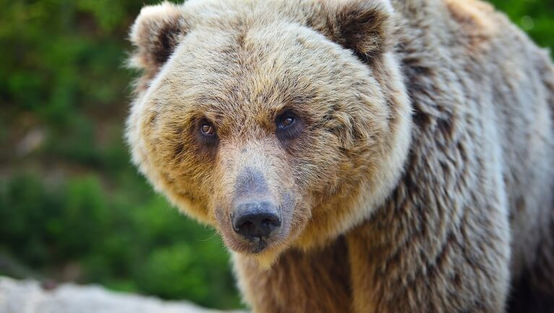
Кстати, все знают выражение «сосать лапу» — обычно так говорят, имея в виду «обходиться малым», а иногда — «сидеть без денег». Считается, что медведи сосут лапу (буквально) во сне, когда пережидают зиму в берлоге — в засыпанной снегом норе, под корнями упавшего дерева или в куче хвороста. На самом деле не сосут — возможно, только согревают лапы дыханием.
Медвежата рождаются в середине зимы слепыми и выходят из берлоги уже весной, вскормленные молоком мамы-медведицы. Кроме матери, за малышами присматривает пестун — так называют няньку — старшую сестру медвежат. «Дети» обычно игривы, лазают по деревьям и кувыркаются.
Тем не менее нельзя сказать, что медведи так уж добродушны. Просто так на человека этот зверь не нападет, но если, например, потревожить его в берлоге или если медведица решит, что вы представляете опасность для детенышей, неожиданная встреча в лесу может закончиться бедой. Специалисты советуют путникам избегать густых кустов и зарослей в лесу, по возможности громко разговаривать и петь во время прогулки — так вы не застанете медведя врасплох и избежите опасности.
Волк
Волк, обитающий в лесу, внешне похож на овчарку — неудивительно, ведь именно от волка все собаки и ведут свою родословную. Но отличить волка все же можно: он крупнее собаки и никогда не закручивает хвост в колечко. А еще он не лает, а воет либо рычит. Мех у него серый или рыжеватый, густой и теплый.
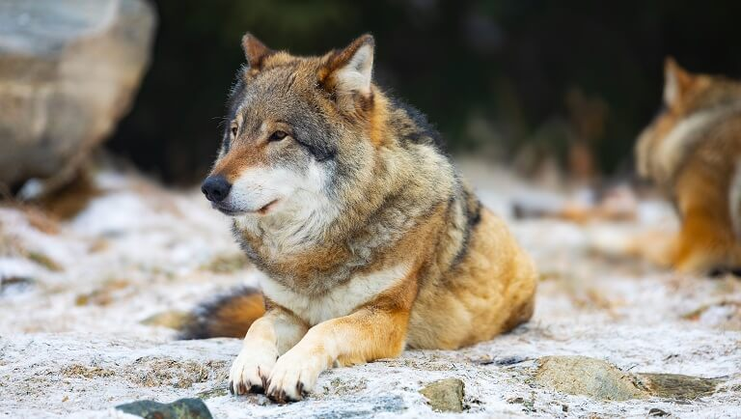
В сказках волк считается коварным, грозным и злым животным. Такую «славу» он получил потому, что является хищником — питается плотью животных, добытых во время охоты: косуль, зайцев, лис, барсуков, мышей, сурков, диких гусей и других. Иногда волки даже убивают себе подобных.
Ягоды, фрукты и грибы тоже есть в волчьем рационе. Порой волки крадут с фермерских хозяйств арбузы и дыни — все потому, что этих животных часто мучает жажда: у них высокая потребность в воде.
Охотятся волки в основном стаей — и не там, где живут. Даже если волчье логово находится рядом с фермой или деревней, звери ничем себя не выдадут, потому что охотиться будут вдалеке — возможно, в километрах — от «места жительства».
Увидев волка в лесу, лучше тихо отступить, при этом не глядя ему в глаза, или вовсе уйти. При этом «плохим» зверем его считать не стоит — это ловкое, быстрое, умное и сильное животное. А еще волки — хорошие родители: волчицы кормят детенышей молоком и всегда оберегают от опасностей. Волчата появляются на свет глухими и слепыми, так что поначалу они совершенно беззащитны. Когда слегка подрастают, родители приносят им живую добычу — не только для еды, но для игры и пассивной «охоты».
Лиса
Ловкая, хитрая и умная — такой предстает перед нами лиса в сказках и баснях. Действительно, это животное зачастую живет недалеко от людей — не в дремучем лесу, а ближе к опушке, а порой возле полей и оврагов, — но не выдает себя. А еще лиса очень наблюдательна: например, не боится собак, сидящих на цепи, или работающих в поле людей, которые ее не замечают.
Но если ей вдруг грозит опасность, лиса скрывается стремительно, на бегу практически распластываясь над землей, и поймать ее крайне сложно. Равновесие при беге и прыжках лисичке помогает сохранять хвост — пушистый и рыжий, на кончике иногда белый или черный. Мех у лисы рыжий, мордочка узкая, лапки и ушки черные.
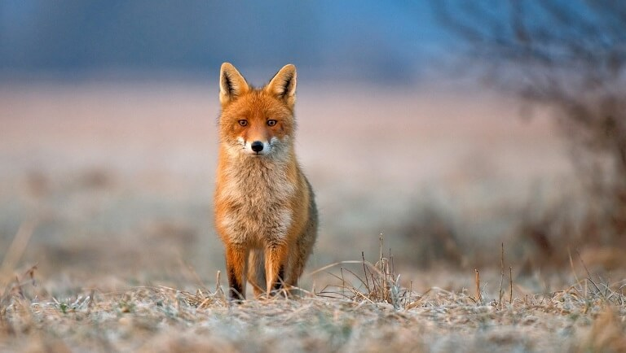
В отличие от волков, лисы любят одиночество и в стаи не собираются. Питаются главным образом мышами. Зимой лисы бегают по покрытым снегом полям и слушают, не пищит ли где мышь, чтобы схватить ее. Слух у лис прекрасный, как и обоняние. А вот зрение — не очень.
Также лисы охотятся на зайцев, разоряют гнезда птиц, едят насекомых, змей и лягушек, ловко таскают кур у фермеров. Да и ягодами и фруктами не брезгуют.
В норах лисицы выводят потомство. Причем иногда не роют норы сами, а оккупируют чужие — при этом делают на всякий случай запасные ходы. Детенышей — слепых, глухих и беззубых — лисицы выкармливают молоком. Подросшие лисята любопытны и надолго в норе не задерживаются — тянуться исследовать окружающее пространство. Правда, прячутся обратно в нору по первой материнской «команде» — тявканью.
Лисы не слишком любят встречаться с людьми, так что если лиса вдруг подходит к вам сама, это плохой знак. Возможно, она бешеная. Если негде укрыться, попробуйте вскарабкаться на ближайшее дерево, отвлечь лису, кинув ей еду (если есть), или дать ей вцепиться в палку.
Белка
Белки — это маленькие черноглазые зверьки, которые «переодеваются» в зависимости от сезона. Зимой белка более пушистая, и в цвете ее шубки преобладают серые, черные, иногда коричневые тона. Летом «одежда» белки полегче — мех жесткий и короткий, обычно рыжий или бурый. Роскошный пушистый хвост служит белке для поддержания равновесия во время длинных прыжков. Брюшко у белки белое или светлое.
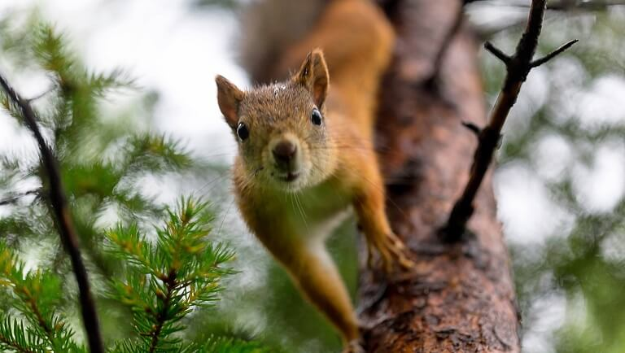
В отличие от большинства лесных зверей, белок можно встретить довольно часто — да и не только в лесу, но и в городском парке. Они прыгают с дерева на дерево, а иногда спускаются на землю. Если белку не обижать, она не испугается — и даже с удовольствием поест у вас с руки орешки или грибы. Да-да, многие не знают об этом, но белки любят грибы — даже сушит их на зиму, нанизав на ветку. А еще белки добывают семена из шишек ели и сосны, ловко потроша эти шишки лапками. Кроме того, лисы едят улиток и насекомых.
Гнезда белки иногда строят сами — из веточек и прутиков, мха и травы, — а иногда «заимствуют» у ворон и сорок. Беличьи гнезда круглые — и теплые, потому что все отверстия тщательно заткнуты. Иногда на эти цели даже идут найденные белками обрывки бумаги и комки шерсти. Одним гнездом белки не ограничиваются — строят по несколько: для сна, для бельчат, для того чтобы скрыться от врагов и непогоды. В сильные холода в гнездах могут прятаться и по несколько белок.
Белки могут рожать по два раза в год, вынашивают детенышей чуть больше месяца. Бельчата появляются крошечными, не более 5 сантиметров, и слепыми. Мать вскармливает их молоком 40–50 дней (в последние из этих дней приучает уже и к ягодам, орехам и семенам). Через 8–10 недель бельчата уже покидают гнездо.
Еж
Узкая мордочка, черный носик, глазки-бусинки, а главное — «шубка» с колючими иголками. Так выглядит этот обитатель леса. Иголки нужны, чтобы животное могло защищаться от врагов — ежик сворачивается в колючий клубок в случае опасности. В основном ежи спят в норке или кустах днем, а вечером ведут активный образ жизни — выходят на охоту. Острые коготки, колючки и зубки помогают ежу поймать даже змею. А еще ежи едят насекомых, земноводных, гусениц, червей, а также фрукты и ягоды.
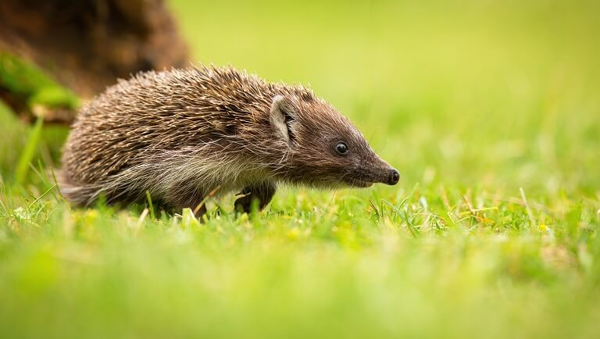
Живут часто рядом с людьми — возможно, потому что мы их подкармливаем. А вот гладить ежей и брать их на руки не стоит — мало того что можно пораниться, так еще эти зверьки являются переносчиками опасных болезней, вплоть до бешенства. И пытаться держать ежа дома не стоит — это вольное животное.
Зиму ежи проводят в спячке в своей норе под корнями деревьев, ветками или пеньком. Нору готовят заранее, когда начинает холодать. Таскают туда траву, мох и листья, чтобы спать было тепло и уютно. А еще с осени ежи усиленно питаются, накапливая на зиму жир.
Ежата рождаются весной — как и детеныши многих животных, беззубые, слепые и глухие. Ежихи кормят детей молоком и на время своего отсутствия прячут под травой и листьями. Через год ежи становятся совсем взрослыми и самостоятельными.
Рысь
Встретить эту большую желто-рыжую лесную «кошку» со знаменитыми «кисточками» на ушах — большая удача. Даже охотники встречаются с рысью крайне редко. При этом для человека она опасности не представляет, если только вдруг не заражена бешенством.
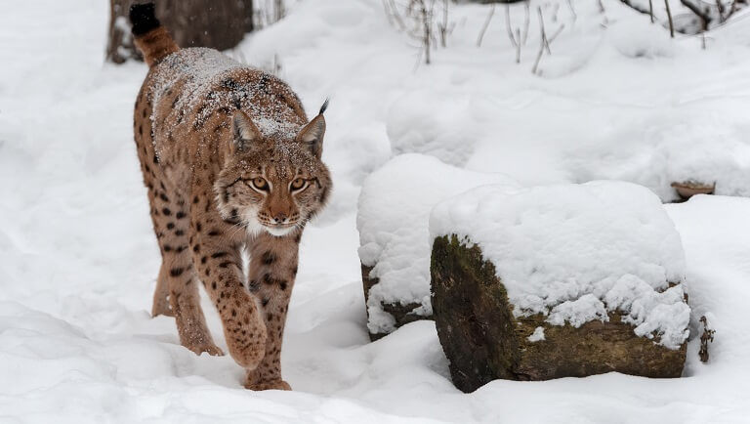
Рысь гибкая, ловкая и сильная, умеет хорошо лазать по деревьям и плавать. И глубокий снег для нее не помеха — из-за ее сильных мохнатых лап. Еще рысь хитрая — иногда проверяет капканы и ловушки охотников до них самих и утаскивает чужую добычу. Порой может часами ждать жертву (зайца, оленя, косулю, птицу) в засаде, чтобы потом тихо и незаметно подкрасться и прыгнуть на нее. Если не получается поймать с первого раза, рысь может охотиться за тем же животным целые сутки. Кстати, заходя в сельскую местность, рысь охотится и на кошек — практически себе подобных.
Рыси предпочитают селиться в укромных местах — например, в ямах под деревьями. Не стесняются занимать чужие норы.
Детеныши рыси пушистые и первые несколько дней слепые. Кстати, воспитывают рысят оба родителя, а это довольно редкий случай в животной среде.
Заяц
В сказках мы привыкли видеть зайца трусливым и глуповатым. На самом деле это умное и юркое животное, который может сбить со следа как лису, так и человека. Возможно, трусливым зайца считают потому, что он часто прячется в траве или кустах, уловив своими большими ушами настороживший его звук, и быстрыми длинными прыжками убегает от врагов, которым все же удалось его обнаружить. Иногда заяц внезапно возвращается по собственным следам и отпрыгивает далеко в сторону — так следов становится больше, а куда делся зверек, уже непонятно.
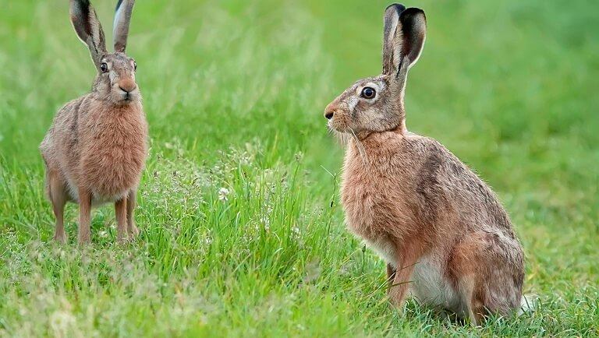
Глаза зайца расположены по бокам головы, поэтому его кличут «косым». Но благодаря этой особенности он может видеть то, что происходит не только перед ним, но сбоку и даже позади.
Заяц-беляк становится белым на зиму, чтобы сливаться цветом со снегом. Заяц-русак, обитающий в поле и степи, круглый год серый, а к зиме светлеет тоже, но не настолько значительно.
Главные враги зайцев — лисы, волки и птицы-хищники. Днем, на свету, заяц в одиночку скрывается от них, а поесть выходит вечером либо перед рассветом. Питаются зайцы травой, ветками, растениями, зимой — корой деревьев. Нередко крадут урожай с огородов.
У зайцев острые зубы и длинные острые когти. Вопреки стереотипам, бывает, что дикие зайцы убивают лис, а не наоборот. Иногда заяц может броситься даже на человека, но только для самозащиты. Если не обижать животное, оно, скорее всего, просто скроется при виде вас.
Зайчата кормятся жирным молоком матери, но если та вдруг ушла «по делам», то и молоком другой зайчихи. Растут быстро.
Кабан
Мощные и сильные клыкастые кабаны, родоначальники свиней, выглядят грозно, поэтому считаются очень опасными. На самом деле здоровый кабан, как и многие другие звери, может напасть на человека, только если возникнет необходимость защищаться или защищать детенышей. А вот раненые и больные кабаны действительно агрессивны и непредсказуемы. Как бы то ни было, убегать от них нельзя — как и подходить ближе, смотреть в глаза, поворачиваться спиной. При встрече с кабаном следует вести себя спокойно. Но, вероятнее всего, встреча не произойдет — кабан услышит вас издалека и уйдет сам.
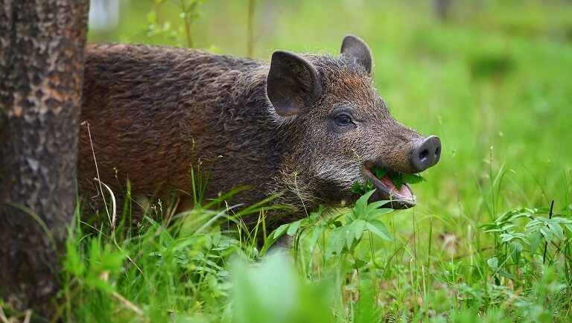
Это животное быстро бегает — строение копыт позволяет ему преодолевать даже болота, не увязая, — и переплывает любые реки. А вот по глубокому снегу кабану передвигаться сложно. При этом в холода он не мерзнет — к зиме у него появляется густой подшерсток и накапливается жирок.
Кабаны живут маленькими группами. Едят лесные орехи, семена, желуди, клубни растений, с удовольствием лакомятся грибами, ягодами, яблоками и грушами. Иногда выкапывают картошку или репу с дачных участков. Поросят рожают в логове, скрытом мхом и ветками. На спинках малышей — светлые полоски, из-за которых детенышей не видно среди густых зарослей и при ярком свете, а также в тени.
Как и свиньи, кабаны обожают купаться в грязи — так они спасаются от жары и избавляются от цепляющихся к их жесткой шерсти насекомых.
Лось
Лось — такой же большой и мощный, но, по мнению многих, не такой роскошный зверь, как олень. Тоже широкие рога (защита от волков и медведей), но — горбинка на носу, толстая верхняя губа, массивное тело с «горбом», который формирует загривок… А еще — длинные уши, густая теплая шерсть и большие копыта.
Благодаря этим особенностям лоси не мерзнут зимой, отлично слышат, передвигаются по глубокому снегу, умеют плавать и быстро бегают — в том числе через густые лесные чащи и болота.
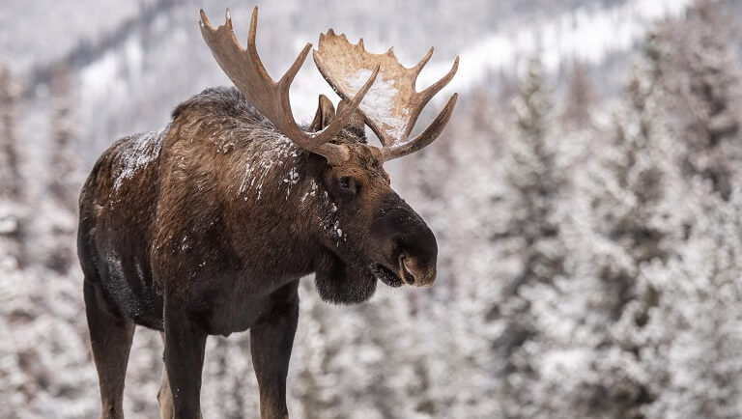
Питаются лоси всем, что найдут в лесу: листьями, корой, ветками, хвоей, мохом, грибами, ягодами и растениями, произрастающими у воды. Купаться лоси, кстати, очень любят, особенно в зной.
Зимой лось сбрасывает рога, чтобы летом отрастить новые.
Весной лосихи производят на свет детенышей, кормят молоком и вылизывают им шерстку. Лосиное молоко считается полезным. Когда лосиха гуляет с «ребенком», лучше обходить ее стороной: ради защиты лосенка она может и напасть.
Притом существуют даже лосиные фермы, где доят лосей — то есть их фактически можно приручить.
Лося можно встретить не только в лесу — он способен забрести даже в городской парк (за любовь к прогулкам его называют бродягой). Как и в случае с другими дикими зверями, главное — не привлекать к себе внимание, не подступать близко и не бежать.
Росомаха
Этот зверь внешне представляет собой своеобразную помесь соболя, барсука и медведя, а размером он с собаку. Мощная голова, острые зубы, толстые когтистые лапы.
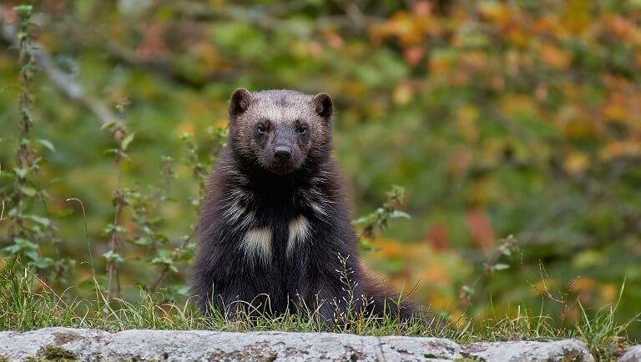
Несмотря на несколько неуклюжую внешность, росомаха гибка, ловка и сильна. И довольно жестока — нападает на больных животных, разоряет гнезда, нередко питается падалью. Еще в ее рационе — змеи, ящерицы, рыбы (росомаха — отличный пловец). От врагов ее защищает железа с противным запахом, которым она отпугивает более крупных животных настолько сильно, что порой те не только не нападают, но и бросают росомахе собственную добычу. Капканы и ловушки, расставленные охотниками, она тоже охотно «подчищает». Да даже на громкий пикник, особенно ночной и с привлекательными ароматами еды, вполне может наведаться.
Впрочем, охотиться способна и сама — обладает острыми слухом и зрением, быстрой реакцией и способна долго и упорно преследовать даже крупного оленя, а потом напасть сзади. Если зверь, даже во много раз более крупный, чем сама росомаха, слаб и болен, она не оставит ему шанса. На охоту росомаха выходит ночью — в темноте она ориентируется прекрасно.
Логово устраивает под корнями выкорчеванного дерева либо вдали от посторонних глаз. Не остается нигде надолго, постоянно в движении.
Детеныши у росомахи рождаются в конце зимы, — а уже летом следуют за ней в дальний путь. Мать умело обучает их охоте и защите от врагов. К детенышам росомахи лучше не подходить — мать может напасть на человека, защищая потомство. При этом, попав к человеку, щенок росомахи, вероятно, привыкнет и станет послушным.
Бобр
Много веков подряд самый крупный грызун России — обыкновенный бобр — был мишенью для охоты: людей привлекали его шкура, мясо, жир и даже выделения мускусной железы, которые обладают целебными свойствами. Найти бобриные поселения было легко, так как звери селились группами по 5–8 животных, часто — у воды. Со временем популяция бобров поредела.
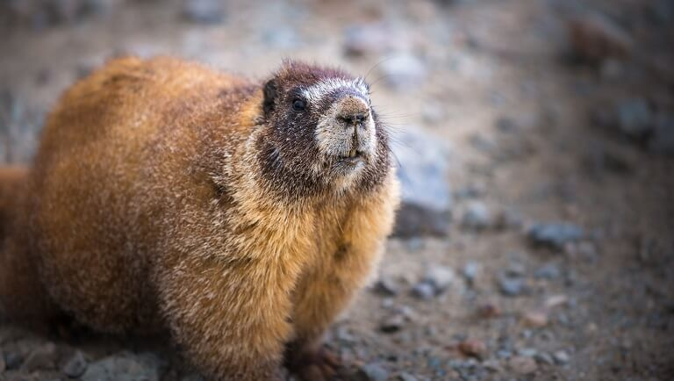
Бобр — приземистый зверек плотного телосложения, длина его тела — около метра, цвет меха — от каштанового до темно-бурого, реже — черный. Задние лапы у бобра многим сильнее передних.
Умные трудолюбивые бобры любят строить норы или хаты из веток, палок, глины, ила, причем всегда с выходом под водой. В водной среде этим работягам комфортнее и безопаснее, а по суше они передвигаются с меньшей охотой. Свои запасы бобр тоже хранит в воде, неподалеку от хатки, и зимой достает, чтобы не выходить на сушу.
Плотины, сооружаемые бобрами, не дают водоемам пересыхать. А бобрам плотины необходимы, чтобы поднимать уровень воды и делать жилище комфортным.
Бобры травоядны — употребляют в пищу более 300 видов растений. Любят древесную кору и прибрежные кувшинки, тростник. Своими острыми зубками бобр может перегрызть даже дерево, а об некоторые виды деревьев точит их.
Бобрята рождаются в апреле-мае, в выводке их может быть до шести. Вначале питаются молоком матери, через пару недель уже могут употреблять в пищу и растения, а со временем переключаются на растительную пищу полностью.
Несмотря на то что новорожденные бобрята уже хорошо видят, покрыты теплым пухом, умеют плавать и зубасты, с родителями бобры живут до двух лет.
Для человека бобр в основном не опасен. Кусает крайне редко. И все же пытаться покормить его или сфотографировать не стоит — при встрече со зверьком разумнее постоять и подождать, пока тот уплывет.
Горностай
Маленького хитрого зверька, ведущего ночной образ жизни, очень трудно обнаружить: желтовато-коричневый цвет шкурки летом позволяет горностаю сливаться с деревьями и растениями, а белая шубка зимой — со снегом (правда, кончик хвоста у этого животного всегда черный). Скрываться горностаю есть от кого: лисы, соболя, волки, хищные птицы — все они его враги.
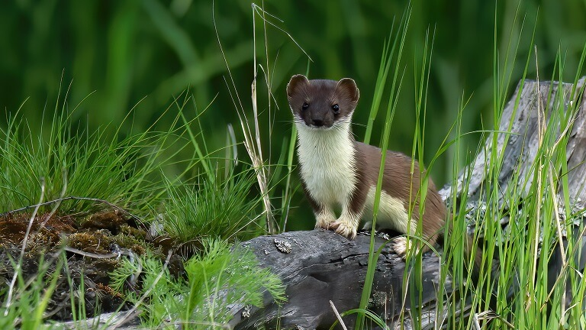
Благодаря маскировке горностай может жить не только в лесах, но даже неподалеку от людей. Хищник предпочитает места, где много лягушек, рыбы, мышей и птиц, чьи гнезда он нередко разоряет. Грызунов горностай порой ловит больше, чем ему необходимо для пропитания, так что оставляет запасы на зиму.
У горностаев, как и у большинства животных из семейства куньих, длинное тело (до 40 сантиметров), круглые уши и короткие лапы, из-за которых передвигаются горностаи в основном прыжками. По деревьям лазить умеют, плавать тоже, но предпочитают ходить по земле.
Горностаи — одиночки. Селятся неподалеку от водоемов — в дупле, а нередко и в чужой норе (своих домов не строят). При этом сами на занятую собой территорию никого не пускают, «помечая» своим запахом. Зверя — нарушителя границ, скорее всего, ждет стычка. Да и человеку лучше близко не подходить — если будет загнан в угол или разозлится, горностай не побоится напасть.
В выводке горностая очень много детенышей — до 20. Причем беременность горностая длится иногда дольше, чем у человека — до 10 месяцев. Гнезда звери строят на время выращивания потомства — часто в своей норе или куче валежника. Изнутри мягко выстилают птичьими перьями, пухом и шерстью мелких животных. Детеныши рождаются крошечными — по несколько граммов, слепыми, глухими и без зубов.
Заботливая мать в первые дни жизни своих детей почти не покидает гнездо, а в случае опасности переносит весь выводок в зубах и даже плавает с детенышами на небольшие расстояния на пути к новому убежищу. Молоком матери горностаи питаются два месяца, но и потом несколько месяцев проводят с ней рядом, учась у нее охоте.
Короткий густой мех из шкурок горностая очень дорогой. Обычные люди не могут позволить себе горностаевую верхнюю одежду. Даже английской королеве разрешается иметь лишь одну мантию из горностая. Из-за охоты на этих животных их становится все меньше.
Люди еще в Средние века старались приручить горностаев, но мало что вышло. Зверьки в основном вырастают дикими, даже если появились на свет уже в неволе, да еще нападают на других домашних животных: хомяков, рыбок, ручных мышек.
Соболь
В нашей стране издавна была распространена соболиная охота. Соболиные шкурки (мех соболя густой, нежный, теплый и выглядит роскошно, особенно зимой) преподносили цари в подарок именитым заграничным гостям. Сейчас охота значительно уменьшила поголовье соболей, и встретить их можно крайне редко.
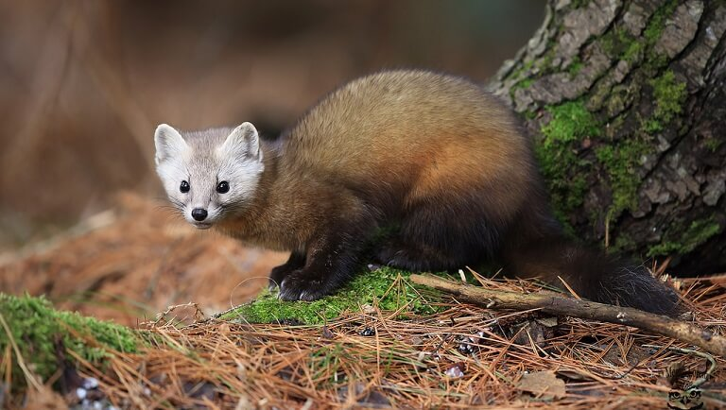
Эти красивые быстрые звери обитают в старых пнях, дуплах деревьев невысоко над землей. Соболя темно-бурые либо светло-коричневые, с желтоватым пятном на грудке и шее, круглыми ушками, широкими лапами и пушистым хвостом.
Соболя прекрасно карабкаются по деревьям, но в основном передвигаются все же по земле или стволам упавших деревьев и корягам. Зимой соболь не впадает в спячку, только пережидает непогоду в убежище. Зверек может бегать и под снегом — шуба у него теплая, и враги там не достанут. Да и охотиться удобно — соболя выходят на охоту как днем, так и ночью. Основная их добыча — мыши, кроты, землеройки.
Соболя строго разделяют территории для охоты между сородичами. Если соперник покусился на его территорию, зверь может вступить с ним в схватку.
Детеныши соболя рождаются весной, кормятся молоком матери и целый месяц остаются слепыми. Отец приносит малышам корм. Только осенью соболя начинают жить и охотиться самостоятельно.
Соболь не нападает на человека первым, но провоцировать его все же не нужно. Лишнее внимание зверь может воспринять как опасность.
Енот
Этого милого с виду зверя легко отличить по черной полоске на мордочке через глаза, напоминающей маску, и темным полоскам на пушистом хвосте. По размеру енот похож на собаку, мех у него всегда густой и длинный. Еноты умеют плавать и лазать с ветки на ветку — лапки у них ловкие и цепкие. Зверьки умело «рыбачат». Перед тем как съесть, енот-полоскун — самый известный вид енотов — полощет пищу в воде передними лапами. Иногда он даже купает так своих детенышей.
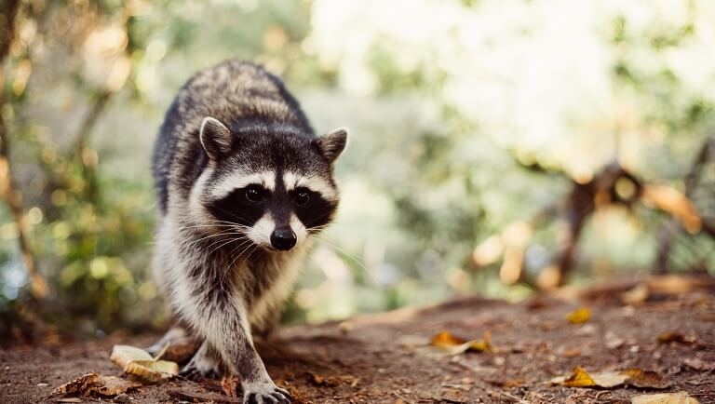
Рождаются еноты весной — слепыми. Через два месяца кормления маминым молоком крепнут и выходят из норы, но не уходят далеко от родителей весь год.
Встретить енота можно не только в лесу, но в деревне, на даче и даже в черте города — особенно на обочине дороги. В поисках пищи они могут забраться достаточно далеко. Иногда живут в амбарах и сараях, на сеновале. Предпочитают одиночество, но зимой могут спать в норах или дуплах целыми семьями.
К дикому еноту лучше не подходить — он может укусить даже без причины, а также переносит бешенство и столбняк. Если енот забредает к вам на дачу и крадет урожай, ему стоит оставлять еду слегка в стороне от дома. Тогда енот будет добрее и перестанет похищать ваши ягоды и фрукты.
Еноты неплохо поддаются дрессировке, так что их можно увидеть в цирке.
Ласка
Это гибкое животное с тонким длинным телом и короткими лапками передвигается смешно — прыжками. У ласки маленькие круглые ушки, тупой и слегка раздваивающийся на конце носик и острые когти. Верх головы, спина, бока, хвост и лапы снаружи у ласки летом буроватые, а горло, грудь, брюшко и лапы изнутри — белые. Осенью же животное «переодевается» в абсолютно белый мех.
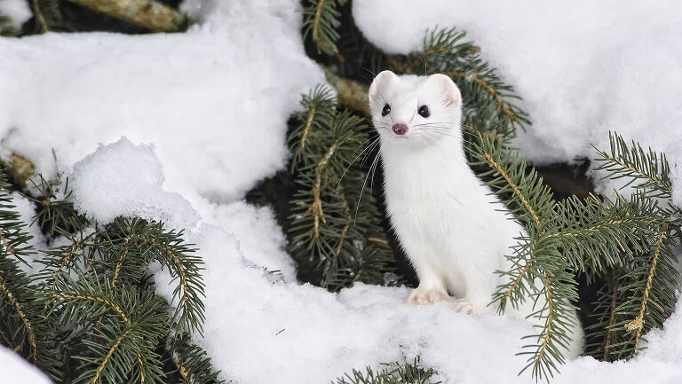
Ласка внешне похожа на горностая, но она меньше, у нее одноцветный и более короткий хвост, на котором отсутствует черная кисточка.
Ласки часто живут колониями — в дупле, норах, под камнями. Не избегают населенных пунктов, но внимания к себе не привлекают и нечасто издают звуки. Но шипят, находясь в опасности, и «чирикают», когда нападают.
Ласка — быстрый, агрессивный и смелый хищник. Она охотится днем и ночью, в основном на мелких животных: мышей, крыс, тушканчиков, кротов, кроликов, кур, голубей. А еще — на ящериц, насекомых и даже змей. Сама ласка благодаря своей ловкости иногда может отбиться даже от крупного хищника.
Детенышей носит 5 недель и рожает в середине весны. Если им вдруг грозит опасность, ласка в зубах донесет их в другое место.
Кстати, в Древнем Риме и даже раннесредневековой Европе ласки были домашними животными и защищали запасы хозяев от мышей. Но ласку трудно приручить, к тому же с серыми крысами, которые появились в Европе позже, ей справляться было сложнее. Поэтому ласку вытеснили другие домашние животные, в том числе кошки.
На человека ласки не нападают, но, как и многие дикие животные, могут служить переносчиками опасных заболеваний.
Олень
Разновидностей оленя много. Хотя мы привыкли представлять себе красивое крупное животное с ветвистыми рогами, есть и пятнистые — поменьше, и даже совсем небольшие — размером с кошку. А рога, кстати, имеют только самцы. Ежегодно они сбрасывают рога, и на их месте вырастают новые.
У оленя стройные ноги и большие круглые глаза, благодаря которым у зверя отличное зрение. Обоняние и слух тоже очень острые.
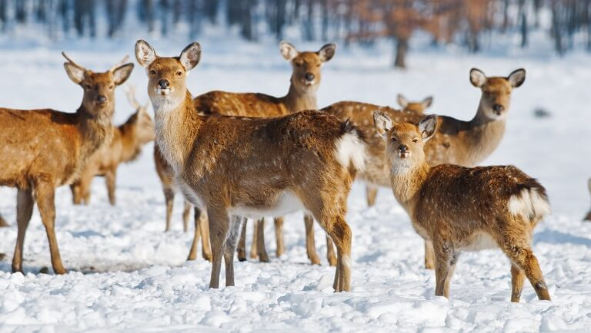
Олени живут стадами — не только в лесах, но и в горах на склонах, в зарослях кустарников, на полянах с высокой травой. В жаркую погоду любят купаться, спасаясь от жары и мошек. Обожают соль — и регулярно посещают солонцы.
На оленей охотятся волки. Крепкие копыта и рога обычно помогают здоровому оленю отбиться от нападающего. Сами же олени довольно миролюбивы — питаются в основном ягодами, грибами, травой, орехами, каштанами, корой и ветками.
Осень — брачный сезон для оленей. В этот период в некоторых лесах на заре можно за километры услышать неповторимый рев благородного оленя. Он напоминает то игру на трубе, то мычание коровы, то громкие вздохи. Олени появляются на свет пятнистыми (у взрослых оленей пятна исчезают) и часто — со светлым пятном у хвоста. Новорожденные оленята таятся в траве, пока мать пасется неподалеку. Олениха общается с олененком, «блея».
В целом олени крайне редко преследуют людей, но становятся агрессивнее в период «свадеб».
Охота на пятнистых оленей запрещается. При этом из рогов оленя изготавливают пантокрин — лекарство, помогающее при неврастении, астении (состояние слабости, истощения, повышенной утомляемости) и так далее. А на Востоке считается, что пантокрин помогает сохранить молодость и силу.
Барсук
Зверь с длинной узкой мордочкой и тянущимися от глаз к ушам темными полосками вылезает из норы ночью — на охоту. Охотится он на грызунов, также питается лягушками, птицами и птичьими яйцами, ящерицами, насекомыми. Не брезгует грибами, орехами, ягодами и даже травой, но предпочитает все же животную пищу. Для человека барсук в основном не опасен.
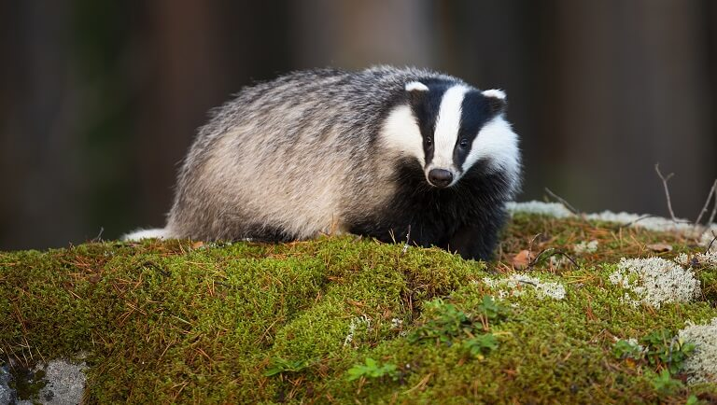
Шерсть у барсуков плотная, спереди тело узкое, к хвосту расширяется. Лапы короткие, но сильные и когтистые — чтобы копать землю в поисках жуков и для устройства норы. Норы барсуков отличаются комфортом, иногда они очень глубокие и даже в несколько «этажей». «Подстилку» из травы и засохших листьев барсуки регулярно проветривают и просушивают снаружи.
К холодам барсуки сильно полнеют — иногда в два раза. Как и многие лесные животные, они впадают в зимнюю спячку и заранее накапливают жир.
Барсучата появляются на свет слепыми, их выкармливает молоком мать. А еще детенышам полезно находиться на солнце, поэтому мама иногда выносит их на «солнечные ванны».
Как вы поняли, наши леса богаты фауной, но при этом большинство зверей склонны избегать людей (и часто это к лучшему для обеих сторон). Многих лесных животных можно скорее встретить в зоопарке или даже в цирке, чем на прогулке в их естественной среде обитания.

